Крепкие  Уголок ПДД  Каждый день, выходя на улицу, ты становишься пешеходом, а значит полноправным участником дорожного движения.  Помни, что соблюдать закон дороги должен не только водитель, но и ты.  Научись читать дорогу, избегать «ловушек».  Прежде, чем ступить на проезжую часть, остановись и посмотри по сторонам – влево и вправо.  Если дорога хорошо просматривается в обе стороны, переходи, контролируя ситуацию, неоднократно поворачивая голову.  Пешеход! Будь бдителен, пропусти нарушителя-водителя! Помни! Водитель не может мгновенно остановить автомобиль. | Поздравляем с новым учебным годом!  Поздравляем именинников!
  1 сентября.  В день начала сентября  Мелкий дождик лил с утра.  Этим хмурая погода  Нам решила подсказать,  Что пора забавы лета  Нам на время забывать.  Наступает год учебный,  Год стараний и забот,  И до будущего лета  Будет длиться этот год. |   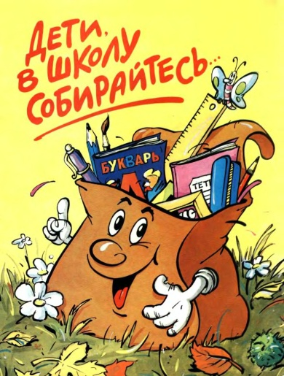
  орешки
  газета 6 – б класса
  № 3, сентябрь 2010
  Желаем отличных оценок и крепких знаний учащимся, а учителям побольше здоровья и терпения!!! | 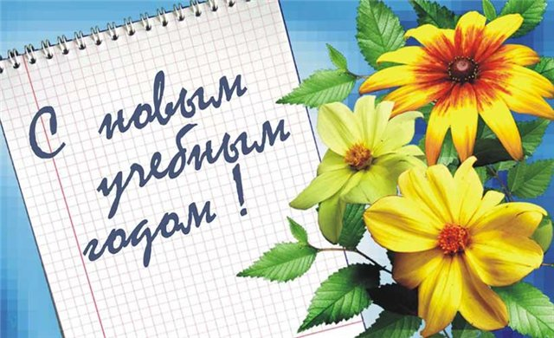
  10.09 – Афанасьев Геннадий
  20.09 – Егорова Евгения
  26.09 – Григорьева Оксана
  12.10 – Пучков Александр
  17.10 - Акутин Стас
  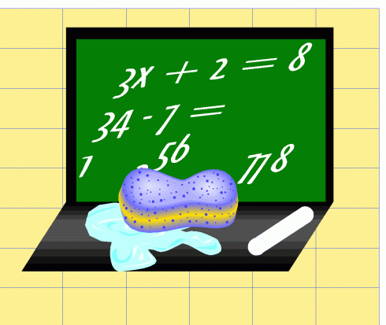 | Ответы у доски
  - Что такое птичий базар»?  - Это рынок, где продают птиц. | - Из чего получают хлопчатобумажную ткань?  - Из бумажного хлопчатника!
  - Назови пример сельскохозяйственной культуры.  - Трактор. | - В каком году был основан Петербург?  - В тысяча семьсот ноль третьем году!

